 CEBA Nº 2089 “MICAELA BASTIDAS”

**CICLO: INICIAL INTERMEDIO Y AVANZADO**

**UGEL Nº 02 – RIMAC- INDEPENDENCIA- SMP- L. O**

**ACTIVIDAD DE APRENDIZAJE 05**

**“****La contaminación en números”**

|  |  |  |  |
| --- | --- | --- | --- |
| **ÁREA CURRICULAR: MATEMATICA** | | **DURACIÓN: 1 semana (4 al 8 mayo)** | |
| **CICLO: avanzado** | **GRADO: 1°** | | **UNIDAD: I** |

|  |
| --- |
| **ESTUDIANTE:** |

|  |  |  |
| --- | --- | --- |
| **Competencia** | **Capacidad** | **Desempeño** |
| Resuelve problemas de cantidad. | Traduce cantidades a expresiones numéricas. | Establece relaciones entre datos y las transforma a expresiones numéricas que incluyen operaciones con números racionales. |

1. **¿Qué son los residuos sólidos?**

Son materiales desechados que, por lo general, carecen de valor económico para el común de las personas y se les conoce coloquialmente como “basura”. También, se encuentran dentro de esta categoría, los materiales semisólidos (como el lodo, el barro, la sanguaza, entre otros) y los generados por eventos naturales. Cabe resaltar que las aguas residuales (agua contaminada con sustancias fecales y orina) no son residuos sólidos.

En el documento elaborado por el Organismo de Evaluación y Fiscalización Ambiental (OEFA). La fiscalización ambiental en residuos sólidos, sobre la supervisión realizada durante el 2014, se informa que, en Lima, se generaba más de 7400 toneladas de basura por día. Además, se observan gráficos como el mostrado, en el que se evidencia la cantidad de basura que genera, en promedio, una persona en cada sector de Lima. A continuación, se muestra la población de Lima Norte al 2014.

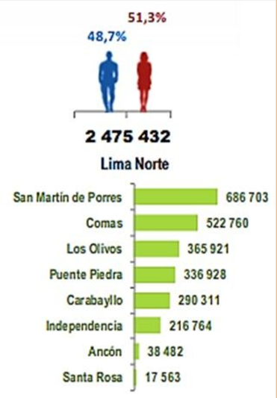

1. **Responde las siguientes preguntas.**
2. ¿Qué distrito de Lima Norte produce más basura por persona en un día?

_________________________________________________________________________________________________________________________________________________________________________________________________________________________________

___________________________________________________________________________

1. ¿Qué distrito de Lima Norte produce menos basura por persona en un día?

_________________________________________________________________________________________________________________________________________________________________________________________________________________________________

___________________________________________________________________________

1. ¿Qué datos necesitarías para calcular la cantidad de basura producida en un distrito de Lima Norte?

_________________________________________________________________________________________________________________________________________________________________________________________________________________________________

___________________________________________________________________________

1. **Completa el siguiente cuadro**

|  |  |  |  |
| --- | --- | --- | --- |
| **Distrito** | **Habitantes** | **Basura producida por persona en un día** | **Cantidad de basura producida en un día** |
|  |  |  |  |
|  |  |  |  |
|  |  |  |  |
|  |  |  |  |
|  |  |  |  |
|  |  |  |  |
|  |  |  |  |
|  |  |  |  |
| **Total** |  |  |  |

1. **Responde las siguientes preguntas**
2. ¿Qué distrito produce más basura en un día?

**__________________________________________________________________________________________________________________________________________________________________________________________________________________________________________**

1. ¿Qué distrito produce menor cantidad de basura en un día?

**__________________________________________________________________________________________________________________________________________________________________________________________________________________________________________**

1. ¿A qué atribuirías esta diferencia?

**__________________________________________________________________________________________________________________________________________________________________________________________________________________________________________**